23- 27 listopad

Zajęcia Ruchowe Z Elementami Integracji Sensorycznej

Dzień dobry! Witam Państwa serdecznie. Ze względu na to, że nie możemy spotkać się na zajęciach w szkole, przesyłam na ten tydzień kilka propozycji ćwiczeń dla Państwa dzieci. Oczywiście ćwiczenia wykonujemy w miarę możliwości dziecka i możemy wybrać te ćwiczenia które Państwo, są w stanie z dzieckiem zrealizować. Powodzenia!

Cel: Usprawnianie motoryki małej i dużej

- Zabawa z klamerkami w rozwieszanie prania. Wystarczy rozwiesić dziecku kawałek sznurka, dać zestaw klamerek i gotowe. Wystarczy pozwolić zapinać klamerki na np. talerzyku, kawałku tektury, w zadaniu tym chodzi o nacisk paluszków.

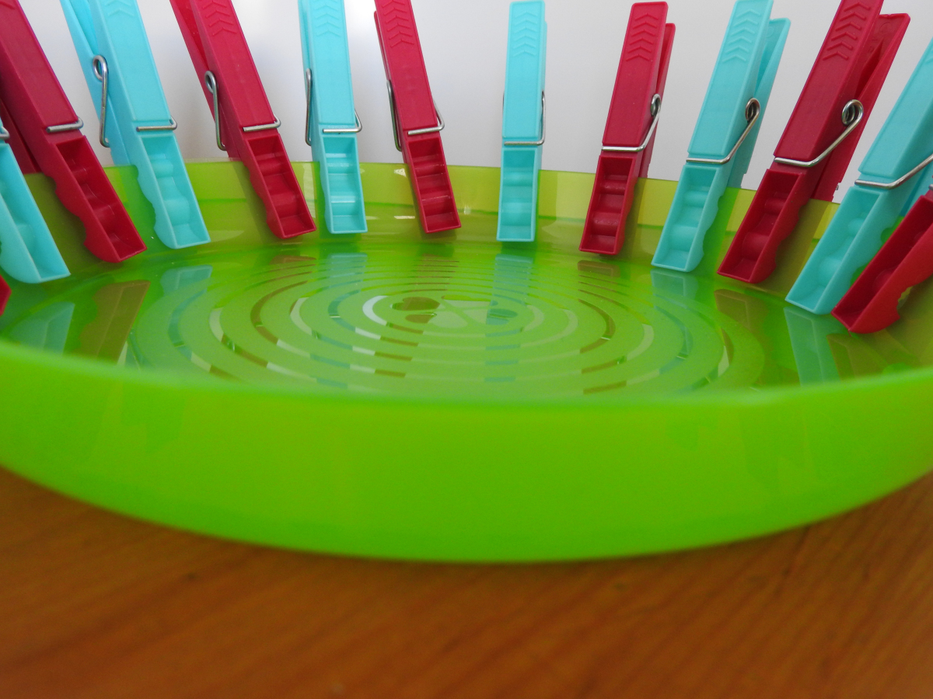
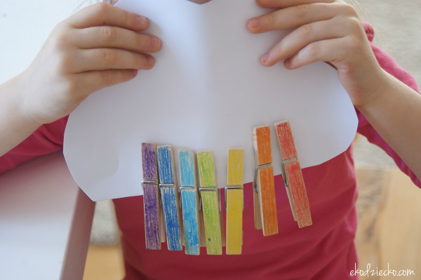

- Przesypywanie makaronu, z pojemnika do pojemnika, lub przenoszenie po jednym makaronie -to rewelacyjna gimnastyka dla ręki ;)

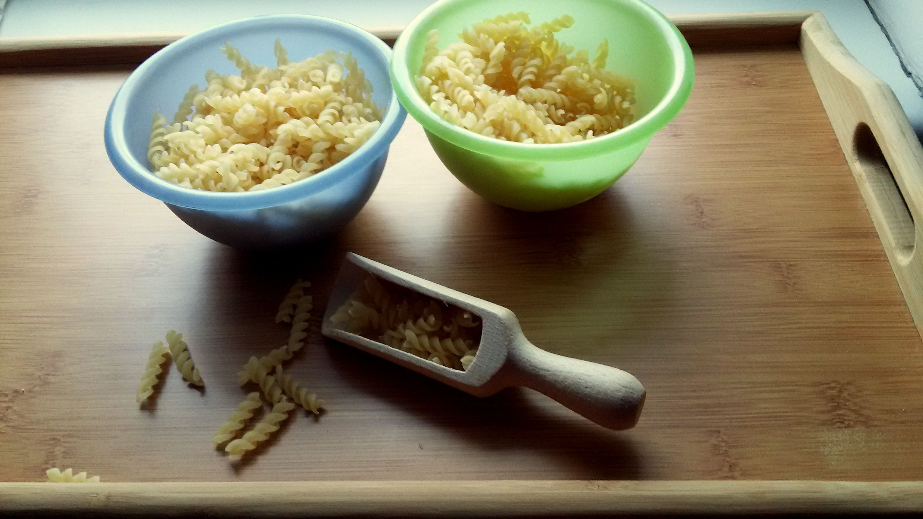

- Dla chętnych: Proszę do pojemnika wsypać np.: kaszę, groch, ryż, następnie wrzucamy do środka np. małe piłeczki, klocki. Dziecka zadaniem jest zanurzyć całą dłoń i wyjąć schowane przedmioty.

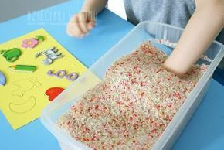

- Dla chętnych rodziców. Proszę wykonać gniotka. Do balonu nasypujemy mąkę i zawiązujemy balon. Mamy wykonane własnej produkcji gniotki ;)

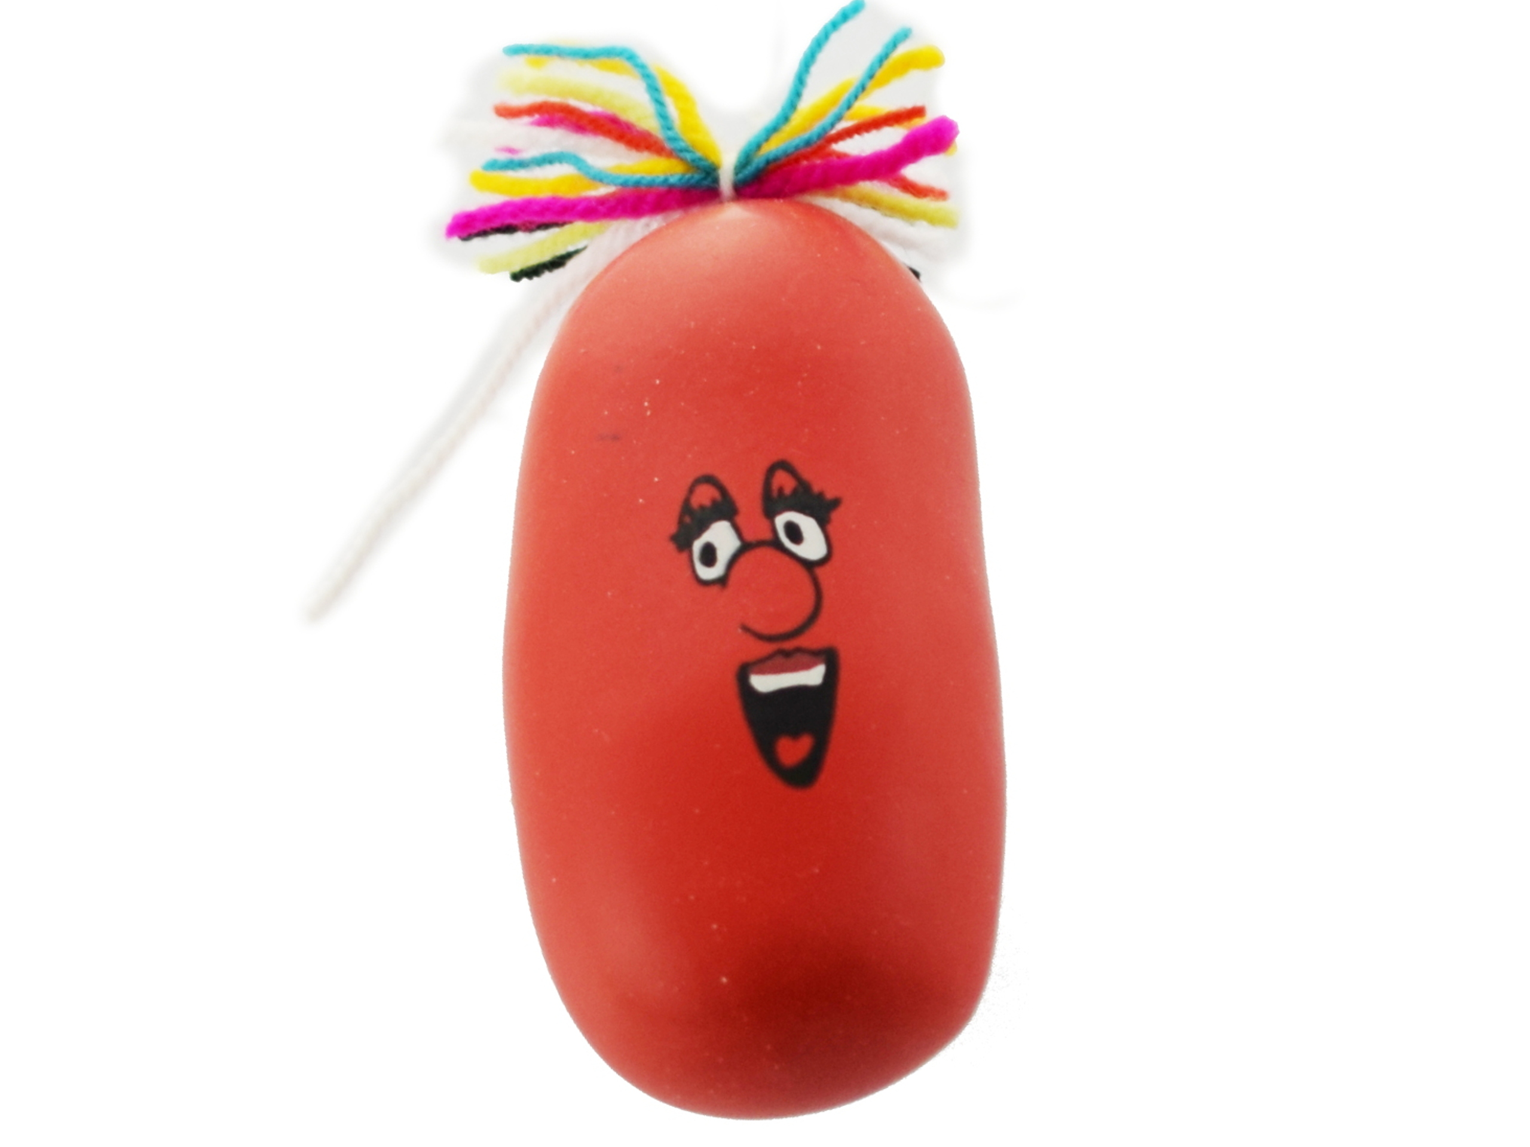

Następnie dziecko ćwiczy – ugniatamy raz lewą rękę raz prawą ręką naszego gniotka.

W związku ze zbliżającymi się Andrzejkami proszę ozdobić Andrzejkowy kapelusz, wg. własnego pomysłu ;)

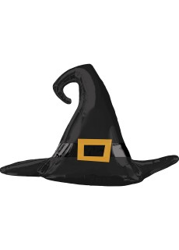

- Zapraszam na zabawę ruchową: słuchamy piosenkę, gramy na wybranym instrumencie muzycznym. Jeżeli dziecko nie ma instrumenty muzycznego, proszę do pojemnika plastikowego wsypać np. groch i instrument gotowy. Podaje link, https://www.youtube.com/watch?v=--P8F6fK2bg&list=RDzHhupPZrkzk&index=4

Kolorowe listki 1

To już wszystko na dziś. Czas na zasłużony odpoczynek ;)
Pozdrawiam serdecznie
Katarzyna Dębska

